**OBĚH VODY – PRACOVNÍ LIST**

1. Doplň do prázdných bublin jednotlivé části oběhu vody v přírodě.

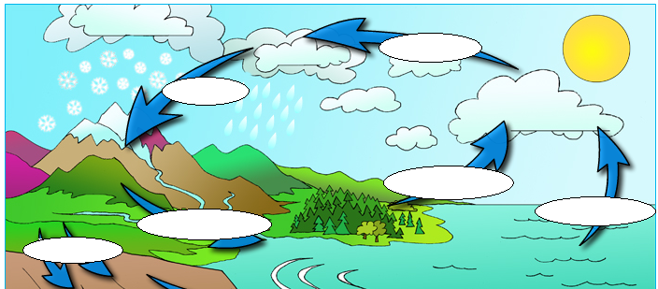

vsakování

povrchový odtok

výpar

evapotranspirace

kondenzace

srážky

2. Podle toho, kde všude oběh vody probíhá, ho dělíme na 2 typy.

a) malý

b) velký